Отчет по лабораторной работе №4

по дисциплине: Информационная безопасность

Ким Михаил Алексеевич

Содержание

# 1 Цель работы

Получение практических навыков работы в консоли с расширенными атрибутами файлов.

# 2 Задание

1. Произвести эксперименты с расширенными правами доступа.

# 3 Теоретическое введение

## 3.1 Термины

* Терминал (или «Bash», сокращение от «Bourne-Again shell») — это программа, которая используется для взаимодействия с командной оболочкой. Терминал применяется для выполнения административных задач, например: установку пакетов, действия с файлами и управление пользователями. [1]
* Права доступа определяют, какие действия конкретный пользователь может или не может совершать с определенным файлами и каталогами. [2]
* В UNIX-системах, кроме стандартных прав доступа, существуют также дополнительные или специальные атрибуты файлов, которые поддерживает файловая система. [3]

# 4 Выполнение лабораторной работы

## 4.1 Выполнение заданий

1. От имени пользователя guest определим расширенные атрибуты файла /home/guest/dir1/file1 командой lsattr /home/guest/dir1/file1 (рис. 1):

* 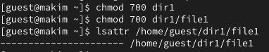
* Figure 1: Расширенные артибуты файла

1. Установим командой chmod 600 file1 на файл file1 права, разрешающие чтение и запись для владельца файла. Попробуем установить на файл /home/guest/dir1/file1 расширенный атрибут a от имени пользователя guest командой chattr +a /home/guest/dir1/file1. Получим отказ от выполнения операции. От пользователя guest проверим правильность установления атрибута командой lsattr /home/guest/dir1/file1. Выполним дозапись в файл file1 слова «test» командой echo "test" /home/guest/dir1/file1. После этого выполним чтение файла file1 командой cat /home/guest/dir1/file1. Убедимся, что слово test было успешно записано в file1 (рис. 2).

* 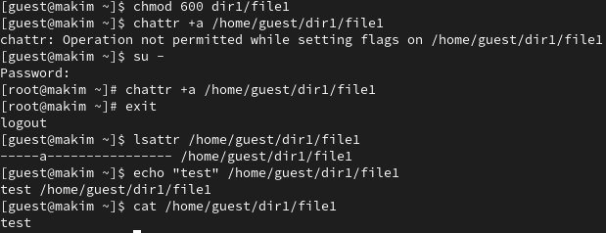
* Figure 2: Изменение прав доступа файла file1. Запись в file1 слова «test»

1. Попробуем удалить файл file1, либо стереть имеющуюся в нём информацию командой echo "abcd" > /home/guest/dirl/file1. Попробуем переименовать файл. Попробуем с помощью команды chmod 000 file1 установить на файл file1 права, например, запрещающие чтение и запись для владельца файла. Данные команды успешно выполнить не удалось. (рис. 3).

* 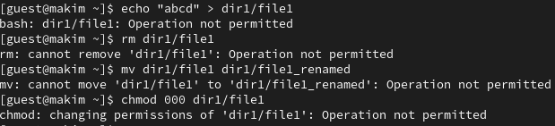
* Figure 3: Попытка исполнения базовых команд

1. Снимим расширенный атрибут a с файла /home/guest/dirl/file1 от имени суперпользователя командой chattr -a /home/guest/dir1/file1 (рис. 4). Повторим операции, которые ранее не удавалось выполнить. Операции могут быть успешно выполнены (рис. 5).

* 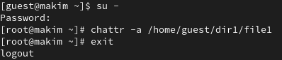
* Figure 4: Удаление расширенного атрибута

* 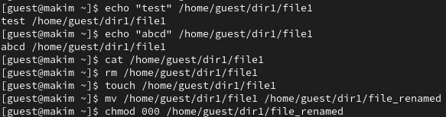
* Figure 5: Выполнение операций без расширенного атрибута

1. Повторим действия по шагам, заменив атрибут «a» атрибутом «i». В отличие от атрибута «a», с атрибутом «i» дозаписать информацию в файл нет возможности (рис. 6).

* 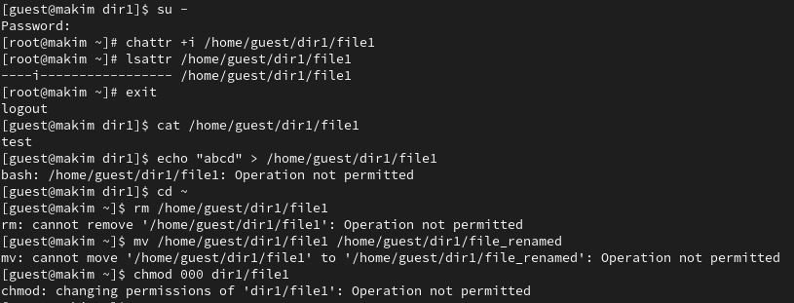
* Figure 6: Операции при расширенном артибуте «i»

# 5 Анализ результатов

Работа выполнена без каких-либо проблем. Работа с терминалом ОС Rocky Linux в данном случае нареканий не вызвала. Также порадовало наличие вкладок в терминале «из коробки».

# 6 Выводы

Получены практические навыкы работы в консоли с расширенными атрибутами файлов.

# Список литературы

1. Терминал Linux [Электронный ресурс]. URL: <{https://www.reg.ru/blog/linux-shpargalka-komandy-terminala-dlya-novichkov/}>.

2. Права доступа [Электронный ресурс]. URL: <https://codechick.io/tutorials/unix-linux/unix-linux-permissions>.

3. Дополнительные атрибуты файлов [Электронный ресурс]. Enchanted Technology, 2022. URL: <https://wiki.enchtex.info/doc/linux_file_attributes>.